Муниципальное автономное дошкольное образовательное учреждение Центр развития ребенка – детский сад № 24 «Улыбка»

Методическое пособие
«Маршруты успеха»
Номинация: коррекционно-развивающая работа с детьми с ОВЗ
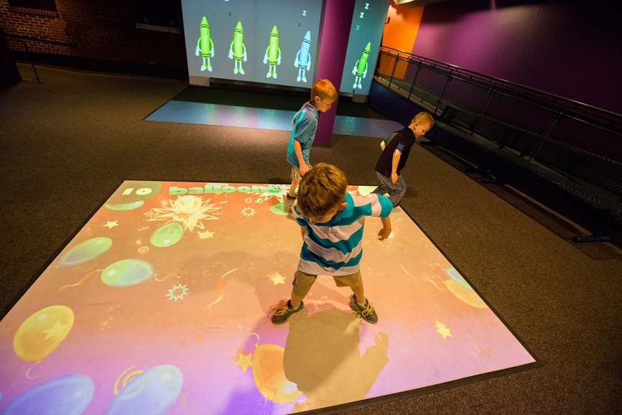

Авторы: Гатина Оксана Иосифовна,
Томилова Наталия Валериевна

Материалы проверены в сервисе «Антиплагиат» (antiplagiat.ru),
результаты проверки на уникальность: 95,02 %

г. Чайковский, 2021 г.
Методическое пособие «Маршруты успеха»
Аннотация
Методическое пособие «Маршруты успеха» является интерактивным пособием, схожим по применению с мультимедийным полом «Interactive System». Специально разработанные стимулирующие, активизирующие и развивающие речевую, мыслительную деятельность игровые задания помогут дошкольникам с ограниченными возможностями здоровья в непринужденной обстановке легко воспринимать материал и закреплять положительный опыт.
Пособие предназначено для детей с ограниченными возможностями здоровья (далее ОВЗ) с 3-х лет.

Вводная часть
С каждым годом в детских садах увеличивается количество детей с ограниченными возможностями здоровья. К этой категории относятся дети с различными нарушениями: нарушение слуха, зрения, речи, опорно-двигательного аппарата, интеллекта, с выраженными расстройствами эмоционально-волевой сферы, с задержкой и комплексными нарушениями развития. В нашем детском саду воспитанники с ОВЗ, с нозологией: задержка психического развития. Эти дети испытывают сложности с восприятием размера предметов, цвета, геометрической формы, материала. Встречаются с затруднениями при выполнении таких мыслительных операций, как сравнение предметов, распределение на группы, выделение существенных отличий. Наблюдается общая моторная неловкость, расторможенность, замедленность реакции, высокий уровень утомляемости. Становление речи у таких детей запаздывает, период использования отдельных немодулированных звуков увеличивается. Перечисленные нарушения могут носить как постоянный, так и временный характер. Создавая условия для полноценного развития детей с ОВЗ, педагоги находятся в постоянном поиске новых средств, методов обучения. Одним из таких является методическое интерактивное пособие «Маршруты успеха», которое способствует снижению психофизического напряжения, стабилизации эмоционального состояния, формированию и развитию у детей познавательных процессов, речи, подвижности и реакции. Это альтернатива современному мультимедийному полу «Interactive System», который активно используется в образовательной деятельности ДОУ.
Применение в детском саду мультимедийных компьютерных технологий делает жизнь дошкольников интересной, современной и разнообразной. Но, мы не должны забывать о нормах работы и продолжительности непрерывного применения технических средств обучения в ДОУ, они не должны превышать 10 минут в день. Для того чтобы вызвать интерес и привлечь внимание детей с ОВЗ к традиционному картинному материалу и коррекционным занятиям стараемся найти новые формы и методы в образовании, которые помогут заинтересовать дошкольников, заменить компьютерные технологии.
Актуальность методического пособия «Маршруты успеха», в том, что оно стимулирует интерес детей с ОВЗ к учебному процессу и успешно корректирует нежелательные течения в развитии ребёнка. Для детей это увлекательная игра, вызывающая море положительных эмоций. В игре формируются и развиваются все стороны личности ребенка, это важное средство умственного развития ребенка.

Цель: стимулирование и активизация речевой и познавательной деятельность детей с ОВЗ через использование методического пособия «Маршруты успеха».
Задачи:
1. Активизировать речевую деятельность детей с учетом особенностей развития.
2. Стимулировать познавательную деятельность дошкольников.
3. Формировать сенсорные эталоны и умение самостоятельно применять систему перцептивных действий в практической деятельности.
4. Воспитывать стремление самостоятельно выполнять задания.

Прогнозируемый результат
У детей сформированы сенсорные эталоны, они умеют применять их в практической деятельности. Ориентируются в схеме собственного тела, в окружающем пространстве «от себя», «от другого человека», «от других предметов». Сформированы коммуникативные навыки: вместе играют, обращаться за помощью. У детей повысилась мотивация к познавательной деятельности. Используют в речи слова, простые фразы.
Методика использования предложенных материалов
Методическое пособие «Маршруты успеха» изготовлено из скоросшивателей с прозрачным верхним листом, всего 20 окошек. Но на первоначальном этапе можно использовать 12 окошек. Нижняя часть скоросшивателей подобрана по основным цветам (красный, зеленый, жёлтый, синий), что позволяет использовать цветовую гамму в обучении дошкольников. Скоросшиватели между собой соединены тесьмой в четыре разноцветные дорожки: 5 х 4. Для того чтобы, дорожки не скользили и были безопасными для детей с обратной стороны приклеены полоски из бархатной бумаги.
Пособие имеет полифункциональный характер, стимулирующий разнообразную деятельность ребёнка. Трансформируемость пособия позволяет изменить его в зависимости от образовательной ситуации, от интересов детей и их возможностей. Все элементы комплекта соответствуют требованиям по обеспечению надежности и безопасности использования.
На игровом поле можно начинать работу с любой клетки. Проходя по «Маршруту успеха» дети выполняют задания, получая опыт успешных дел. Это дает воспитанникам уверенность в своих силах, заставляет двигаться дальше. Они стремятся повторить положительный опыт снова и снова
Данное пособие включает в себя игровые задания на:
- развитие сенсорных эталонов
- ориентировку в пространстве
- развитие речи
Пособие «Маршруты успеха» используется в любых формах образовательной деятельности с детьми с ОВЗ. Можно организовать работу в паре, индивидуально. Его легко изготовить в домашних условиях и использовать в семейном воспитании. Нормотипичные дети могут использовать его в самостоятельной деятельности.
Данное пособие можно использовать учителю-логопеду, педагогу-психологу, дефектологу на коррекционных занятиях, воспитателям в непосредственной образовательной деятельности и как диагностический материал. Оно окажет методическую поддержку в индивидуальной работе с детьми по реализации коррекционно-развивающих задач.

Описание опыта работы
Дети со сверстниками или индивидуально проходят по маршруту, выполняя задания интерактивного пособия.
Задачи для каждого ребенка с ОВЗ подбираются индивидуально. В зависимости от классификации ЗПР, логопедического заключения.

Игровые задания методического пособия «Маршруты успеха»

1. «Тени». Учить выделять характерные свойства предметов: форма, размер, путем зрительного восприятия, соотнесения.
Материал: игрушки – пирамидка, мяч, кубик, машинка, барабан, погремушка, мишка и картинки с изображением силуэта этих предметов. Начинать игру желательно с 4 предметов, затем постепенно добавлять по 1 или 2 игрушки.
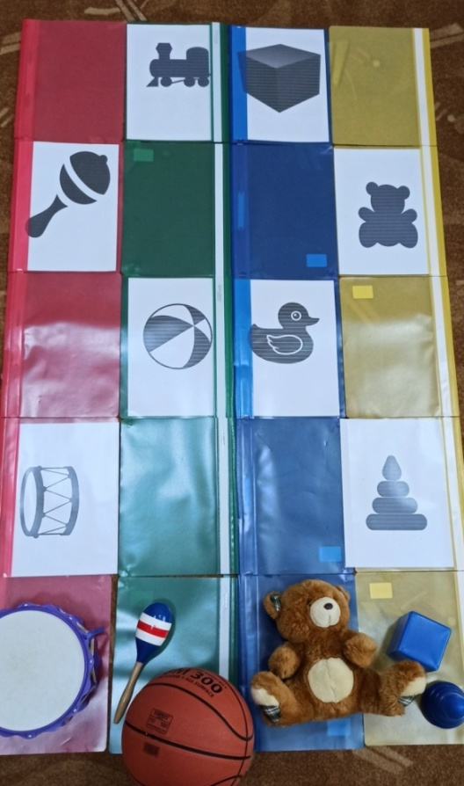
Ребёнку предлагается внимательно посмотреть на предметы, расположенные вокруг игрового пола, затем рассмотреть силуэты на пособии. Необходимо поставить каждый предмет на подходящий силуэт.

2. «Парочки». Учить находить парные предметы. Активизировать словарь по теме.
Материал: картинки по лексической теме «Игрушки» и предметные игрушки.
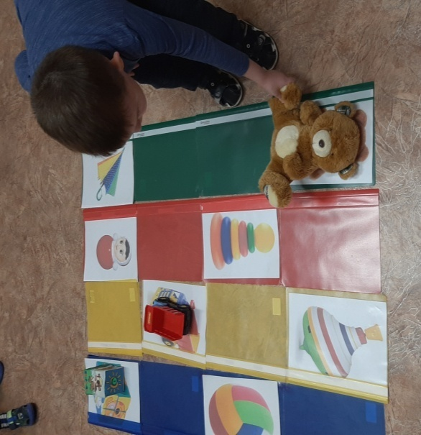
На игровом поле раскладываются картинки. Около поля игрушки. Ребенку предлагается назвать игрушки и найти парочку (картинку). Начинать игру рекомендуется с 2-3 картинок, затем постепенно увеличивать.

3. «Сортировщик». Формировать умение группировать геометрические фигуры по трем признакам (цвет, форма, величина).
Материал: картинки с предметами по основным цветам (красные: бант, помидор, кепка; зеленые: лист, яблоко, лягушка; желтые: корона, банан, солнце; синие: цветок, бабочка, зонт).
Перед ребенком пустое игровое поле. Ему предлагается рассмотреть картинки, назвать их. Начинать лучше с 2-х картинок с предметами четырех основных цветов. Необходимо поместить картинки на игровом поле по цвету, называя каждый предмет (красная кепка, синий зонт и т.д.).
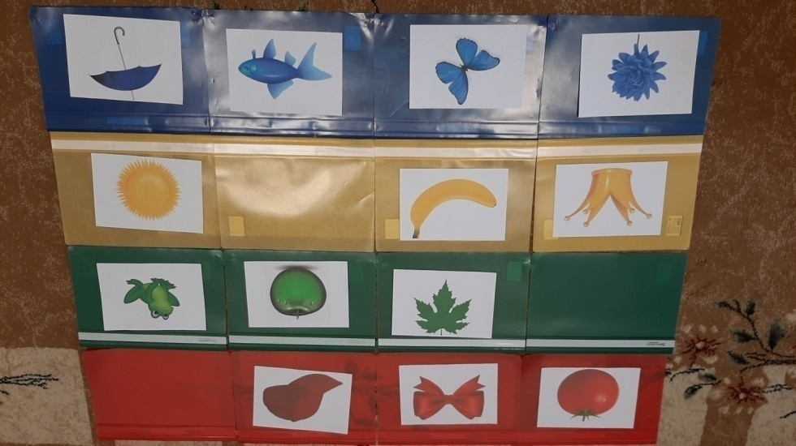

4. «Прогулка». Формировать пространственное восприятие от себя.
Материал: картинки природы: лес, поле, поляна, берег моря, река, парк, улица города.
Ребенку предлагается прогуляться по разным природным местам, которые называет взрослый. Например: педагог предлагает ребенку прогуляться по лесу - ребенок находит картинку леса и встает к ней. Далее предлагается найти парк и побывать в парке. Ребенок разглядывает картинки на полу и ищет нужную. Педагог проговаривает «парк слева от тебя, море впереди и т.п.». Если дошкольник уже усвоил отношение от себя, то он может сам проговаривать фразы или предложения.
Дополнить игру можно:
1. Фонограммой «Шум леса», «Шум моря» и т.д.
2. Стихотворным сопровождением
Например:
- Я теку издалека,
Омываю берега,
Широка и глубока,
Называюсь я река. Малахова А.

- Земляничная поляна
Повстречалась мне в лесу...
Земляничную поляну Я в лукошке унесу...

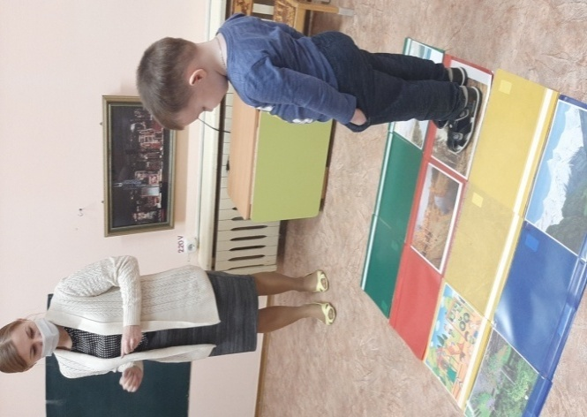
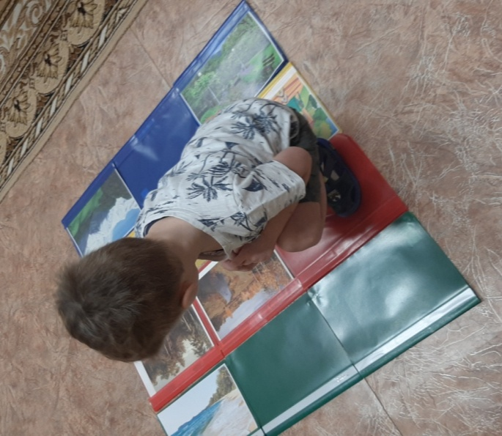

5. «Подари дружочку». Способствовать развитию мотивации к взаимодействию, обратиться по имени. Формирование активного словаря.
Материал: игровое поле с картинками, на которых изображены разные предметы. Это могут быть игрушки, зонт, телефон и т.п.
Игра в подгруппе детей. Каждый участник игры по очереди называет имя ребенка, которому бы он хотел сделать подарок. Например: «Миша я тебе хочу подарить мяч». Миша находит мяч и встает на эту картинку. Затем Миша приглашает своего дружочка. И так каждый ребенок дарит своему дружочку разные предметы.
Если ребенок испытывает затруднения при проговаривании предложений, то ему помогает педагог.
В конце игры каждый ребенок получает сюрприз (наклейка, раскраска - картинки, которую ему подарили)
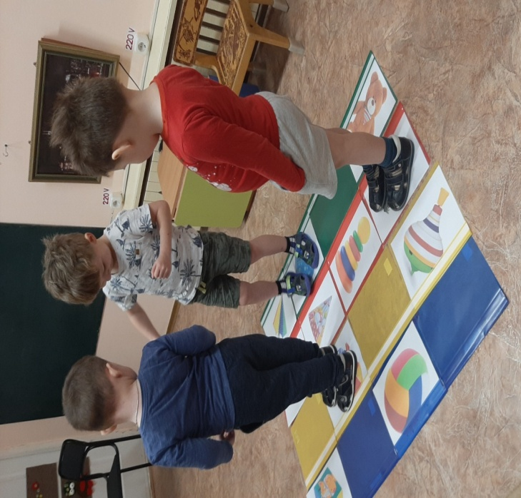

6. «Где мышка?». Эта игра направлена на формирование у детей простых предлогов, обозначающих пространственное расположение предметов, в сочетании с соответствующими падежными формами существительных.

Материал: картинки с изображением мышки, которая сидит на коврике, в коробке, под стулом, за шкафом.
Ребёнку предлагается подойти к мышке, которая сидит на коврике, в коробке, под стулом и т.д. Спросить у ребенка, где сидит мышка? При отсутствии речи вызываем звукоподражание.

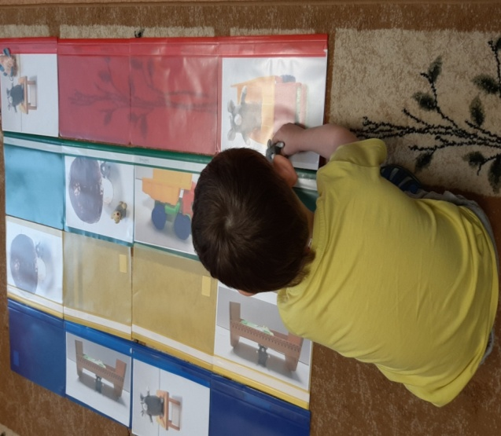
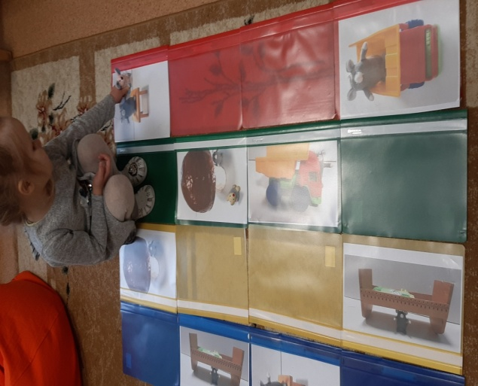

7. «Кто как голос подает?». Формировать представления о том, как животные и домашние птицы подают голос. Развивать звуковую культуру речи детей.
Материал: игрушки домашних животных и птиц. Начинать работу лучше с 2-х игрушек. Если ребенок ориентируется в животных отлично, то можно добавлять. В этой игре рекомендуется использовать звукозапись «Голоса животных».
Ребёнку предлагается подойти к животному, которое так подает голос? Му-Му? Мяу-мяу? И т.д.

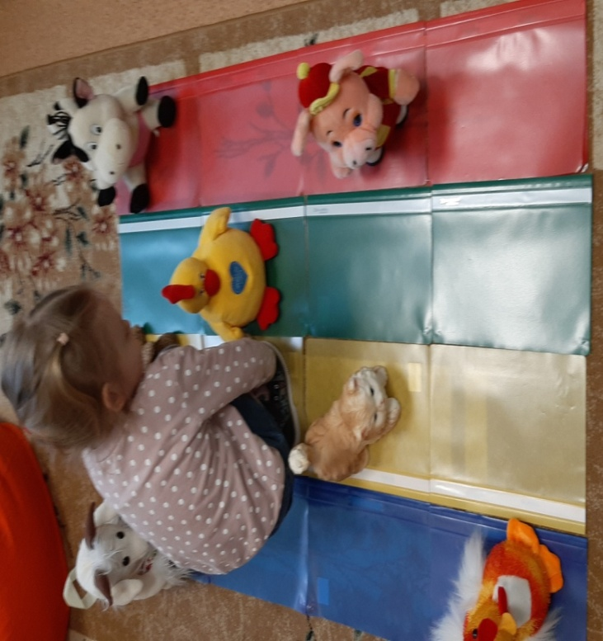

8. «Один - много». Формировать навыки образования существительных единственного и множественного числа. Расширять, активизировать номинативный словарь на основе обогащения представлений об окружающем по лексическим темам: овощи, фрукты, одежда, осень, зима, посуда, птицы.
Материал: муляжи овощей, корзина.
Ребёнку предлагается пройти по дорожке и собрать овощи в корзину, по возможности называя каждый овощ.
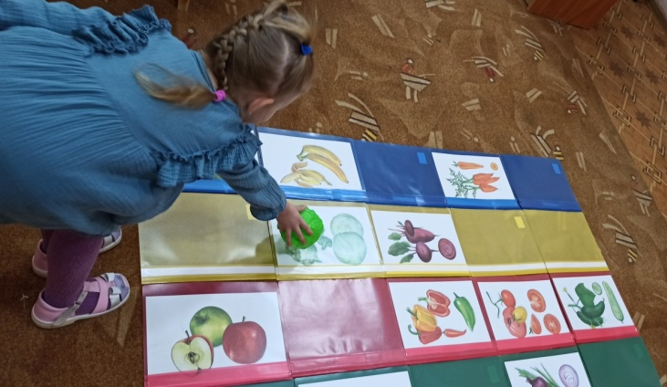

9. «Что делает мама (папа)?». Формировать, развивать, активизировать глагольный словарь.
Материал: картинки с изображением мамы в действии. Мама варит, моет, гладит, пьёт, стирает.
Ребёнку предлагается подойти к маме, которая моет посуду. Что делает мама? Мама моет посуду и т.д.

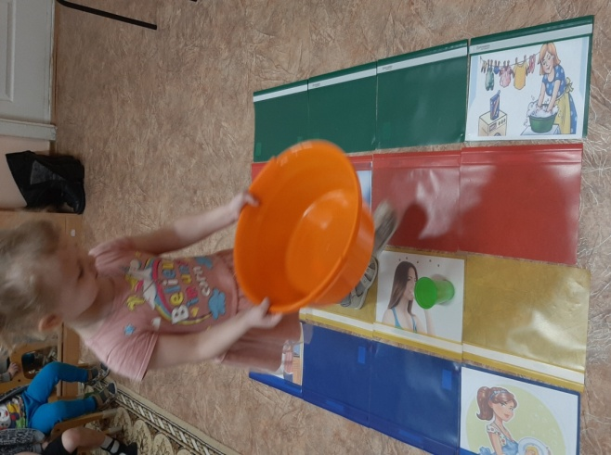
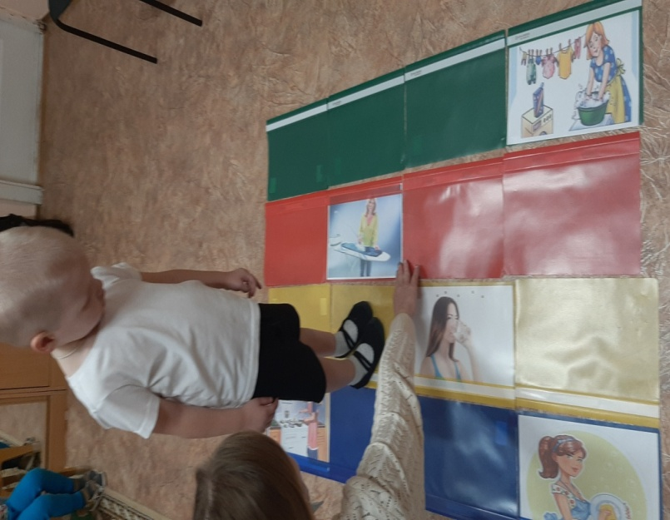

10. «Собираемся на прогулку». Обогащать, активизировать словарь по теме «Одежда, обувь».
Материал: картинки с изображением зимней одежды: шуба, штаны, варежки, шапка, шарф, носки, валенки, кофта, кукла Катя.
Ребёнку предлагается пройти по дорожке и помочь Кате собраться на прогулку. Малыш выбирает, что сначала будем одевать Кате, а что потом. По возможности проговаривая название одежды.
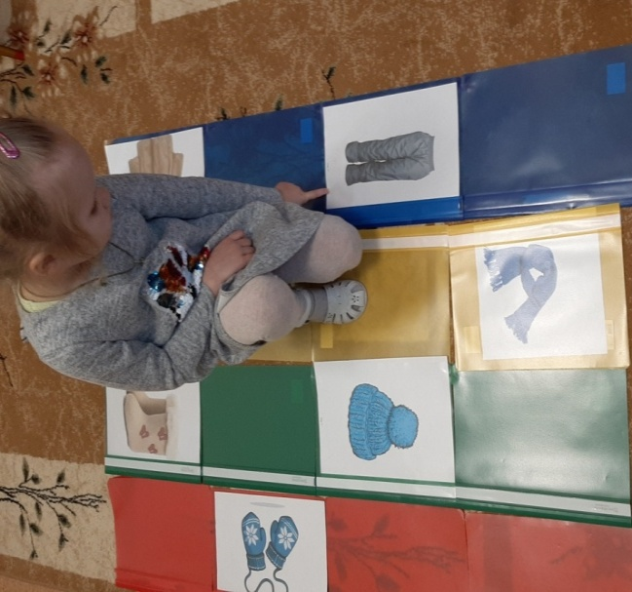

Игра в паре «Кто быстрее соберется на прогулку». Дети проходят по дорожке (у каждого своя) и собирают ту одежду, которая им нужна для прогулки зимой. Побеждает тот, кто быстрее соберет правильно одежду.

11. «Чего не хватает?». Формировать целостное восприятие предмета. Развивать наблюдательность. Активизировать речевую деятельность.

Материал: картинки с изображением предметов (машина, стул, собачка, кошка, перчатка, цветок, дом), у каждого перемета не хватает какой-нибудь детали; недостающие детали: ножка от стула, колесо от машины и т.д.
Ребёнку предлагается пройти по дорожкам, рассмотреть и по возможности назвать картинки. Затем педагог обращает внимание ребёнка, на то, что у предметов не хватает частей (у стула – ножки, у машины – колеса, у собачки – хвоста и т.д.) и предлагает починить предметы.
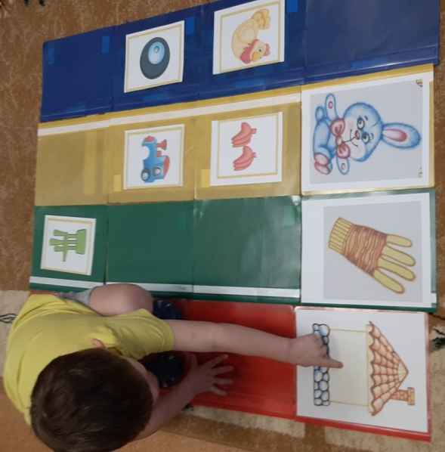
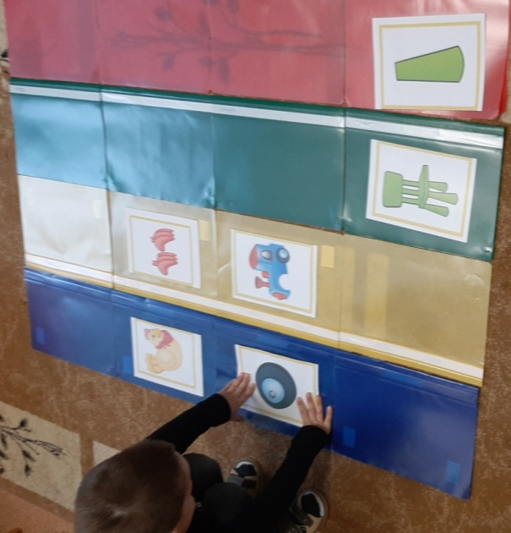

12. «В лес пошли…». Формировать умение классифицировать и обобщать предметы. Активизировать речевую деятельность.

Материал: муляжи или картинки грибов, ягод, корзинки по количеству детей.
Дети проходят по игровому полю и проговаривают стихотворение. Собирают ягоды в корзинку.

1. Мы шли - шли - шли,
Землянику нашли.
Раз, два, три, четыре, пять,
Мы идём искать опять.
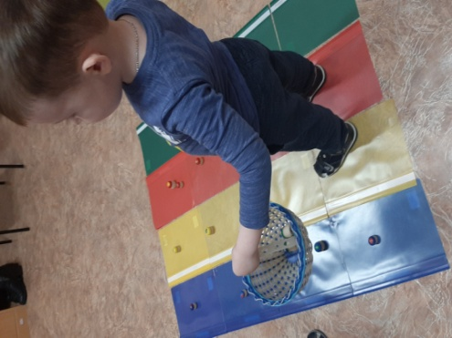

2. Я по лесу пойду,
Я бруснику найду.
Если нет лукошка –
Соберу в ладошку.
Прыгну через лужицу,
Голова закружиться.
А в траве брусника…
Тут ее найди – ка.

